tx_simvehicle模块说明文档

# 模块功能

tx_simvehicle乘用车动力学模型在辅助/自动驾驶仿真系统中，主要作为被控对象，即plant model存在。支持油车/电车，前驱/后驱/四驱切换，可用于模型在环/软件在环/硬件在环仿真。

Perception

Planning

tx_simvehicle

Control

# 动力学模型配置

动力学模型采用参数化建模，可通过前端编辑动力学参数集，动力学模型通过加载生成的动力学参数集，实现对车辆特性的模拟。

同时结合opendrive高精度地图，动力学模型能够自动生成路面高程，模拟路面起伏对于算法仿真的影响，如感知算法，规划控制算法等。

动力学参数配置如下图所示：

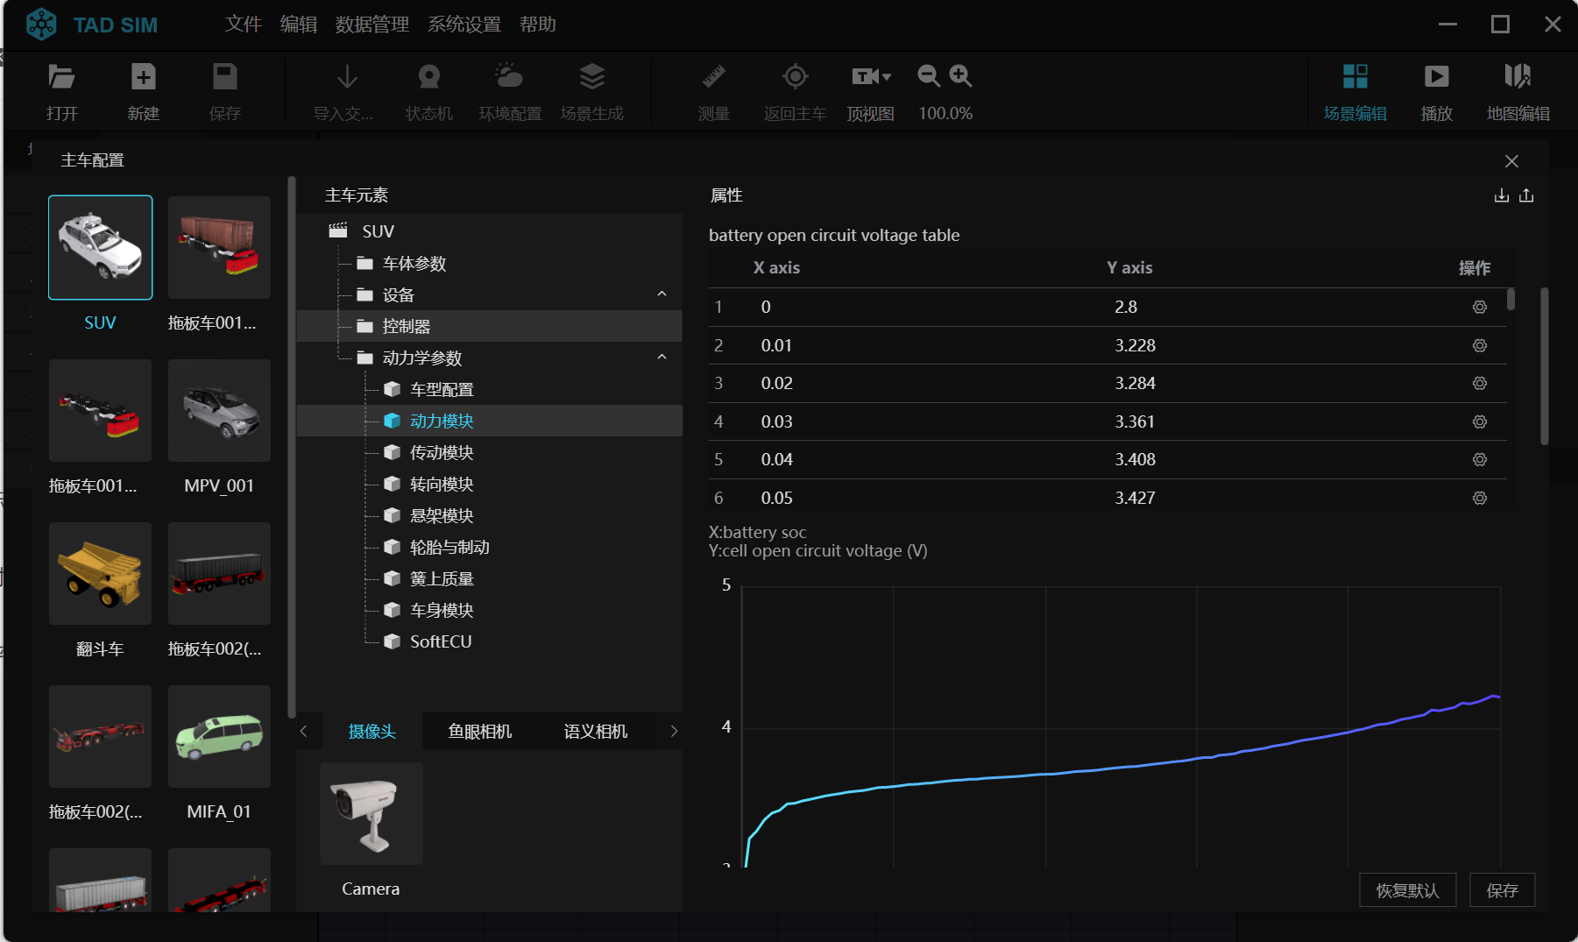

典型的动力学模型初始化配置，如下表所示：

LicFile=D:\Win.Bin\tadsim\resources\app\service\tx_simvehicle\txcar.lic

ParaFile=D:\Win.Bin\tadsim\resources\app\service\tx_simvehicle\txcar.json

enableTerrain=1

cloudEnv=0

useCatalog=1

其中：

* LicFile表示动力学的license文件
* ParaFile表示动力学的参数文件，当useCatalog=1时，忽略该参数，并使用catalog中指定的动力学参数文件
* enableTerrain表示是否启用地形功能，目前仅支持从OpenDrive构建，1：ON，0：OFF
* cloudEnv表示当前是否为云仿真环境，1：ON，0：OFF
* useCatalog表示是否使用catalog中关联的动力学参数文件，1：ON，0：OFF

注意事项：

动力学模型中的轮胎模型支持TNO MF 6.2文件（.tir），动力学模型参数集（txcar.json）会引用该文件，必须保证两者位于同一个目录下。

典型的算法组合配置如下图所示：

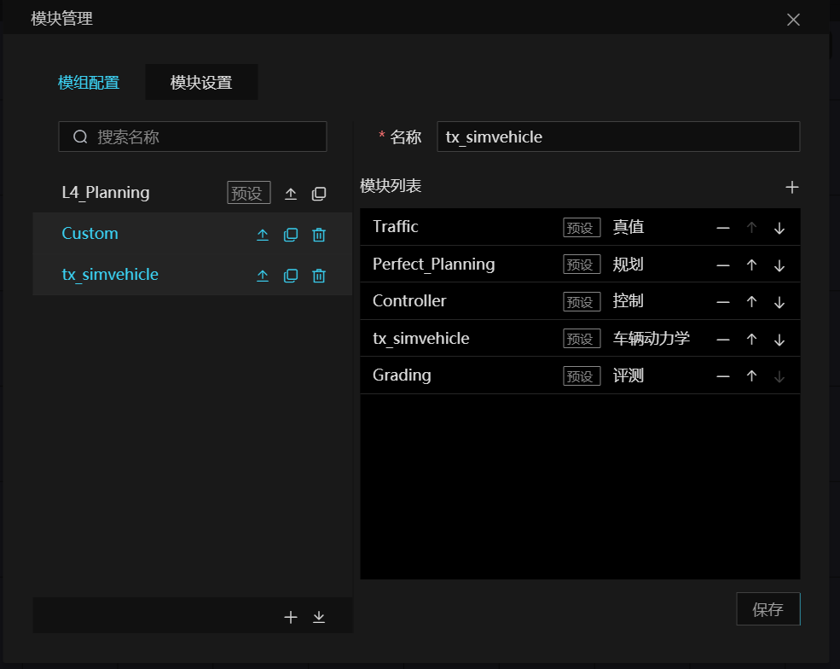

# 动力学模型运行

动力学模型为1000HZ模型，运行周期为10steps/10ms，即动力学模型在TADSim中调用周期为10ms，每个周期更新10次。

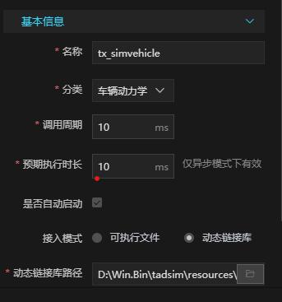

动力学模型接收的消息：

control_v2.proto消息，对应的topic为CONTROL_V2，

发送的消息包含：

location.proto，对应的topic为LOCATION；

vehState.proto，对应的topic为VEHICLE_STATE。

对应protobuf的详细字段参考sim_msg中的定义。

# 从CarSim自动转换参数

TADSim提供一个par_converter.exe（支持windows，Ubuntu）的工具，用于将CarSim动力学.par(Run_xxx_all.par)参数转化为腾讯定义的动力学参数文件(txcar.json)。

par_converter.exe位于TADSim安装路径\resources\app\service\tx_simvehicle\下。

使用步骤：

* 准备CarSim参数.par文件，通过运行CarSim仿真可生成Run_xxx_all.par/LastRun_all.par文件
* 准备腾讯动力学参数模版文件，默认路径位为TADSim安装路径\resources\app\service\tx_simvehicle\txcar_template.json
* 打开terminal，运行以下命令（确保txcar_ template.json所在的文件夹有写入权限）

.\par_converter.exe .\param\Run_0069fcbf-ebe8-4178-88a8-a6af67aeeda5_all.par .\param\txcar_ template.json

* par_converter.exe会自动解析.par文件，并将参数提取出来，保存到.\param\txcar_template.json.converted.json(不破坏.\param\txcar_template.json文件)文件中。
* 目前支持的CarSim版本及转化的参数：
  + CarSim 2016.1( E-Sedan车型)
    - Engine
    - Transmission
    - Differential
    - Aerodynamic
    - SprungMass
    - K&C Suspension
    - Steer
    - Brake
  + CarSim 2019.1( E-Sedan车型)
    - Engine
    - Transmission
    - Differential
    - Aerodynamic
    - SprungMass
    - K&C Suspension
    - Steer
    - Brake
  + 其他版本的CarSim参数文件未验证，转换工具遇到其他版本的.par文件会直接抛出异常并退出，防止出现意料之外的参数转换，影响仿真结果。
  + 轮胎模型使用.tir文件，不会从CarSim参数文件中转换

# 模型精度说明

对标CarSim E-Sedan车型，与CarSim精度在90%以上。

下面以双移线工况（有代表性）说明：

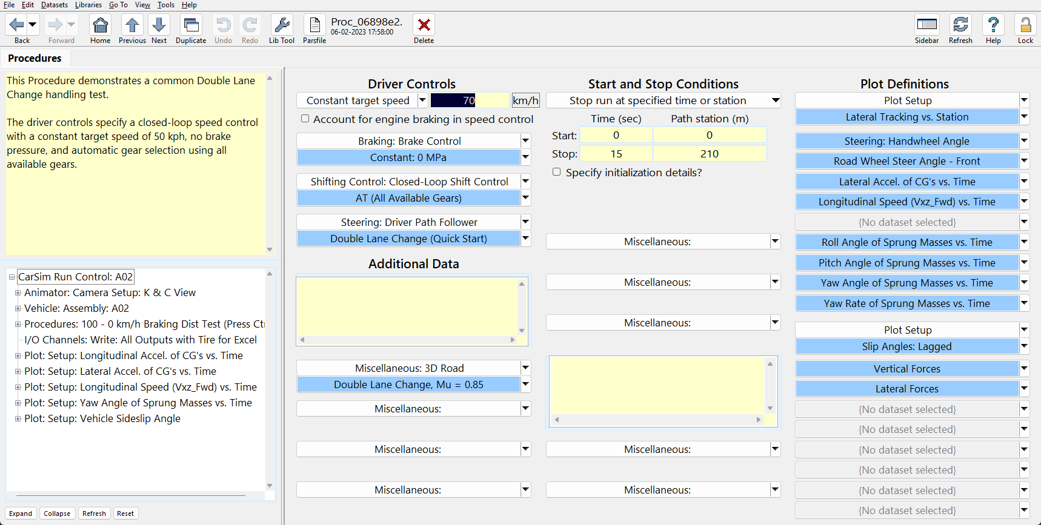

70km/h双移线 – steer：

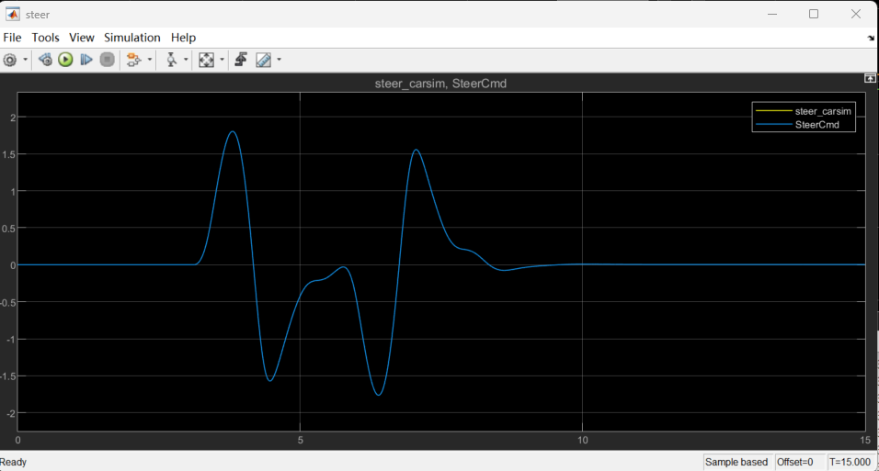

70km/h双移线 – ax：

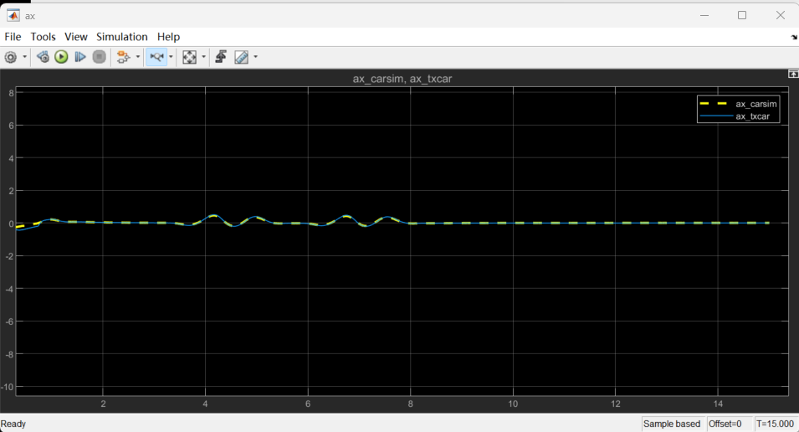

70km/h双移线 – ay:

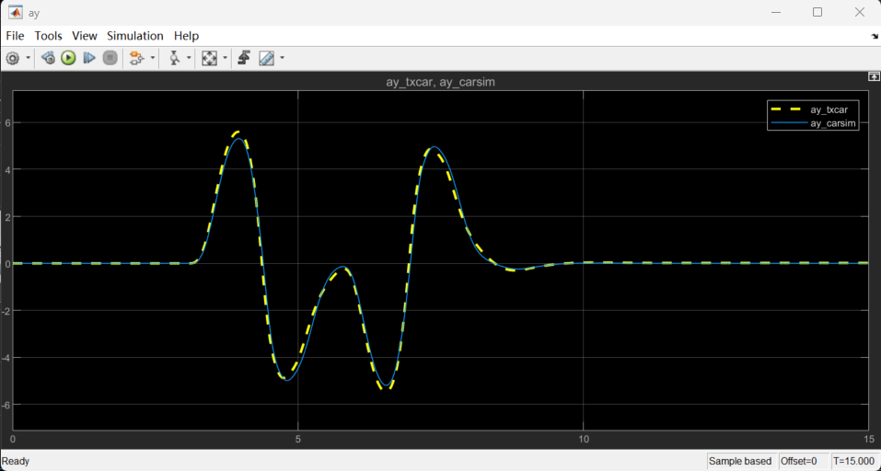

70km/h双移线 – avz：

